Министерство образования Московской области
Государственное бюджетное профессиональное образовательное учреждение Московской области Физико-технический колледж

(ГБПОУ МО «Физтех-колледж»)

Специальность: 09.02.07 Информационные системы и программирование

ПРОЕКТ по теме:
«Проектирование и разработка приложения ‘Погодный информатор’.»

Выполнили: студентки группы ИСП-42 Мельник Анастасия Ивановна и Прозорова Вероника Сергеевна

Руководитель: преподаватель Базяк Галина Владимировна

Долгопрудный
2026 г.

СОДЕРЖАНИЕ
ГЛОССАРИЙ 3
ВВЕДЕНИЕ 5
1. Теоретический анализ и проектирование архитектуры приложения 7
1.1. Обзор предметной области: метеорологические данные и их значение 7
1.2. Анализ существующих программных решений для отслеживания погоды 8
1.3. Обзор технологий для разработки приложения 9
1.4. Проектирование архитектуры приложения 13
2. Разработка и реализация программного продукта 16
2.1. Архитектура проекта и модуль работы с API 16
2.2. Разработка графического интерфейса пользователя 19
2.3. Реализация визуализации данных 32
2.4. Руководство пользователя 33
ЗАКЛЮЧЕНИЕ 34
СПИСОК ИСПОЛЬЗОВАННЫХ ИСТОЧНИКОВ 36

ГЛОССАРИЙ

Асинхронная загрузка - метод организации вычислений, при котором длительная операция (например, сетевой запрос) выполняется в отдельном потоке, не блокируя основной поток программы. В проекте используется для сохранения отзывчивости интерфейса при загрузке прогноза и исторических данных.
Геокодинг - процесс преобразования описания местоположения (например, названия города) в географические координаты (широту и долготу). В проекте реализован через встроенную функцию Open-Meteo Geocoding API.
Инкапсуляция - принцип ООП, заключающийся в сокрытии внутреннего состояния объекта и предоставлении доступа к нему только через публичные методы. В проекте логика работы с API скрыта внутри класса WeatherAPI.
Модальное окно - тип диалогового окна, которое блокирует взаимодействие пользователя с основным окном приложения до своего закрытия. В проекте используется для окна «Рекомендации по одежде».
Наследование - принцип ООП, позволяющий создавать новый класс на основе существующего, заимствуя его свойства и методы. В проекте все вкладки интерфейса наследуются от базового класса CTkFrame.
Объектно-ориентированное программирование (ООП) - парадигма программирования, в которой программа строится как совокупность взаимодействующих объектов, каждый из которых является экземпляром определенного класса. Основные принципы ООП, используемые в проекте: инкапсуляция, наследование, полиморфизм.
Парсинг - процесс анализа структурированных данных (в данном проекте - JSON-ответов API) и извлечения из них необходимой информации для дальнейшего использования в приложении.
Полиморфизм - принцип ООП, позволяющий объектам с одинаковым интерфейсом реализовывать различное поведение. В проекте главное окно вызывает у всех вкладок единообразные методы (update_data(), refresh()), но каждая вкладка реализует их по-своему.
API (Application Programming Interface) - интерфейс программирования приложений - набор правил, инструментов и протоколов, позволяющий различным программным компонентам взаимодействовать друг с другом. В данном проекте используется для получения метеорологических данных от сервиса Open-Meteo.
CustomTkinter - современная библиотека для создания графического интерфейса на Python, являющаяся надстройкой над стандартной библиотекой Tkinter. Предоставляет набор виджетов в стиле «плоского дизайна» с поддержкой светлой и темной тем оформления.
HTTP-запрос (HyperText Transfer Protocol) - протокол передачи гипертекста, используемый для взаимодействия клиента и сервера. В проекте применяется для отправки запросов к Open-Meteo API и получения ответов с погодными данными.
JSON (JavaScript Object Notation) - текстовый формат обмена данными, основанный на структуре «ключ-значение». Отличается простотой чтения как человеком, так и машиной. В Python преобразуется в стандартные типы данных (словари, списки, строки, числа).
Matplotlib - библиотека на языке Python для построения статических, анимированных и интерактивных визуализаций данных. В проекте используется для отображения линейных графиков температур, столбчатых диаграмм влажности и осадков, а также линейных графиков скорости ветра с цветовыми зонами комфортности.
Open-Meteo - открытый метеорологический сервис, предоставляющий бесплатный доступ к текущей погоде, прогнозам и историческим данным через REST API. Выбран в качестве источника данных для приложения.

ВВЕДЕНИЕ

Проектирование и разработка приложения «Погодный информатор» является актуальным и практически значимым в современном мире, поскольку получение достоверной и оперативной метеорологической информации стало неотъемлемой частью повседневной деятельности человека. В эпоху цифровых технологий планирование дел, выбор одежды, организация путешествий и даже безопасность жизнедеятельности напрямую зависят от погодных условий. Однако большинство существующих источников информации (телевидение, радио, новостные сайты) либо предоставляют обобщенные данные, либо перегружены рекламой и дополнительным контентом, что затрудняет быстрое получение точного прогноза. Создание собственного программного продукта - «Погодного информатора» - позволит пользователю получать персонализированные и структурированные данные в удобном формате, что решает проблему оперативного доступа к метеоинформации.
Объектом исследования являются процессы получения, обработки и визуализации метеорологической информации из открытых источников. Предмет исследования – методы и алгоритмы разработки десктопного приложения на языке Python с использованием библиотеки CustomTkinter.
Цель: разработать десктопное приложение «Погодный информатор», обеспечивающее получение, визуализацию и интеллектуальный анализ метеорологических данных с предоставлением персонализированных рекомендаций пользователю.
Задачи:
- Изучить теоретические основы работы с открытыми метеорологическими API (интерфейсами программирования приложений);
- Провести анализ существующих аналогов программ для отображения погоды и выявить их недостатки;
- Выбрать язык программирования и инструментарий для реализации проекта;
- Разработать алгоритм получения, обработки и визуализации погодных данных;
- Реализовать модуль анализа исторических данных за период до 50 лет;
- Разработать интеллектуальную систему рекомендаций по выбору одежды на основе текущих погодных условий;
- Реализовать расширенную визуализацию данных: динамические графики температуры, влажности и скорости ветра на текущий день, а также график температуры на период прогноза с выделением экстремальных значений;
- Создать и протестировать работоспособность приложения «Погодный информатор»;
- Оценить качество работы программы в ходе функционального тестирования и сделать вывод о достижении цели.

1. Теоретический анализ и проектирование архитектуры приложения

1.1. Обзор предметной области: метеорологические данные и их значение

Метеорологические данные представляют собой совокупность количественных и качественных характеристик состояния атмосферы в определенном месте и времени. К числу основных параметров относятся температура воздуха, атмосферное давление, относительная влажность, скорость и направление ветра, а также наличие и тип осадков (дождь, снег, град). Более сложные показатели включают уровень ультрафиолета, дальность видимости, степень облачности и точку росы.
Значение отслеживания и анализа этих данных сложно переоценить. В повседневной жизни точный прогноз позволяет человеку планировать маршруты, выбирать одежду, организовывать досуг и отдых на природе. В профессиональных сферах, таких как туризм, авиация и судоходство, погодные условия напрямую влияют на безопасность перевозок и жизней людей. В сельском хозяйстве знание о предстоящих заморозках, засухах или обильных осадках критически важно для сохранения урожая и планирования полевых работ. В городском хозяйстве информация о ветре и осадках помогает коммунальным службам эффективно планировать уборку улиц, обработку дорог противогололедными материалами и подготовку к чрезвычайным ситуациям.
Таким образом, доступ к актуальной, достоверной и персонализированной метеорологической информации является важным фактором комфорта, безопасности и экономической эффективности в современном мире. Способность получать такие данные оперативно и в удобном формате становится не просто удобством, а необходимостью для широкого круга пользователей.

1.2. Анализ существующих программных решений для отслеживания погоды

Для выявления сильных сторон и недостатков существующих аналогов, а также для определения направлений собственной разработки был проведен обзор популярных приложений и сервисов, предоставляющих метеорологическую информацию.
Яндекс Погода - одно из наиболее популярных решений на территории России и стран СНГ. Сервис отличается использованием собственной высокоточной метеомодели Metéum, приятным современным дизайном и интеграцией с другими сервисами экосистемы Яндекса.
Недостатки: закрытый API для сторонних разработчиков, значительное количество рекламных материалов и новостного контента в бесплатной версии, что отвлекает пользователя от основной функции - получения прогноза погоды.
Gismeteo - один из старейших метеорологических сервисов, предоставляющий детализированные прогнозы с почасовой разбивкой на срок до 10 дней, а также информацию о геомагнитной обстановке.
Недостатки: интерфейс веб-версии и десктопного сайта выглядит устаревшим, присутствует навязчивая реклама, а точность прогноза осадков часто вызывает нарекания пользователей.
Windy - профессиональный инструмент визуализации погодных данных, ориентированный на активных пользователей: спортсменов, пилотов, моряков. Сервис предлагает мощные интерактивные карты с отображением ветра, волн, осадков, температуры и других параметров в реальном времени.
Недостатки: избыточная сложность интерфейса для рядового пользователя, основная функциональность сосредоточена в веб-версии, отсутствует простое десктопное приложение с базовым набором функций.
Weather.com (The Weather Channel) - глобальный метеорологический сервис, предоставляющий обширную статистику, включая исторические данные и долгосрочные прогнозы.
Недостатки: интерфейс перегружен графическими элементами, видео-контентом и рекламными блоками, что замедляет работу и затрудняет быстрое получение необходимой информации.
Обобщая анализ существующих решений, можно выделить следующие общие недостатки:
- избыточность функционала и наличие отвлекающего контента (реклама, новости);
- отсутствие гибких настроек внешнего вида (например, переключение между светлой и темной темами);
- необходимость регистрации или получения платного доступа для использования полного набора функций;
- закрытость API, что не позволяет сторонним разработчикам создавать собственные клиенты на основе этих сервисов.
Выявленные недостатки подтверждают актуальность создания собственного приложения «Погодный информатор», которое будет лишено перечисленных проблем и предоставит пользователю чистый, настраиваемый интерфейс для работы с метеоданными.

1.3. Обзор технологий для разработки приложения

Для реализации проекта был выбран язык программирования Python. Данный выбор обусловлен следующими ключевыми факторами:
- Простота и читаемость кода - синтаксис Python отличается лаконичностью и выразительностью, что позволяет быстро создавать прототипы, поддерживать код в чистоте и облегчает взаимодействие между разработчиками при командной работе.
- Богатая экосистема библиотек - Python обладает огромным количеством модулей для решения практически любых задач: от работы с сетевыми запросами (requests, aiohttp) до построения графиков (matplotlib, plotly) и создания графических интерфейсов (Tkinter, CustomTkinter, PyQt).
- Кроссплатформенность - приложения, разработанные на Python, могут функционировать на операционных системах Windows, macOS и Linux без существенных изменений в коде, что расширяет потенциальную аудиторию пользователей.
- Активное сообщество - наличие обширной документации и большого количества примеров кода упрощает решение возникающих в процессе разработки задач.
При выборе инструмента для построения графического интерфейса рассматривались два основных варианта: стандартная библиотека Tkinter и её современное расширение CustomTkinter.
Tkinter входит в стандартную поставку Python, не требует дополнительной установки и предоставляет базовый набор виджетов для создания оконных приложений. Однако внешний вид стандартных элементов управления выглядит архаично, а настройка стилей требует значительных усилий.
CustomTkinter является надстройкой над классическим Tkinter, предоставляющей набор современных виджетов (кнопки, поля ввода, переключатели, вкладки) в стиле «плоского дизайна» (Flat Design). Ключевыми преимуществами библиотеки являются:
- поддержка нативных светлой и темной тем оформления с возможностью динамического переключения;
- современный внешний вид без необходимости написания сложных CSS-подобных стилей;
- сохранение простоты использования, характерной для Tkinter.
Для разработки приложения «Погодный информатор» был выбран CustomTkinter, так как он позволяет создать эстетичный, современный интерфейс, соответствующий ожиданиям пользователей, при этом не требуя изучения более сложных фреймворков, таких как PyQt или wxPython.
Для взаимодействия с сервером используется REST API (Representational State Transfer) - архитектурный стиль, где данные передаются через HTTP-запросы в формате JSON (JavaScript Object Notation). JSON представляет собой текстовый формат обмена данными на основе структуры «ключ-значение», который в Python преобразуется в стандартные типы (словари, списки, строки, числа), что делает обработку данных удобной и интуитивно понятной.
В качестве источника метеорологических данных был выбран Open-Meteo - открытый метеорологический сервис, предоставляющий доступ к данным через REST API. Выбор данного сервиса обусловлен следующими преимуществами:
- Бесплатность и открытость - API полностью бесплатен для некоммерческого использования, не требует регистрации и получения API-ключа, что значительно упрощает процесс разработки и последующего распространения приложения.
- Обширный набор данных - сервис предоставляет не только текущую погоду, но и прогноз на срок до 16 дней с почасовой детализацией, а также исторические данные за период более 50 лет, что открывает возможности для реализации аналитических функций.
- Встроенный геокодинг - Open-Meteo включает в себя функцию поиска координат по названию населенного пункта (Geocoding API), что позволяет пользователю вводить название города, а не географические координаты.
- Гибкость запросов - сервис позволяет запрашивать только необходимые параметры (температура, скорость ветра, количество осадков и т.д.) и выбирать предпочтительные единицы измерения.
Структура запросов к API:
Таблица 1 – Структура запросов к Open-Meteo API
Тип запроса | URL | Параметры
Геокодинг (поиск города) | https://geocoding-api.open-meteo.com/v1/search | name - название города  count=20 - количество результатов  language=ru - язык вывода
Текущая погода и прогноз | https://api.open-meteo.com/v1/forecast | latitude, longitude - координаты  current_weather=true - флаг текущей погоды  hourly - почасовые параметры  daily - ежедневные параметры  forecast_days=7 - глубина прогноза  timezone=auto - часовой пояс
Расширенный прогноз | https://api.open-meteo.com/v1/forecast | latitude, longitude - координаты  daily - параметры  forecast_days={7/14/16} - глубина прогноза  timezone=auto - часовой пояс
Исторические данные | https://archive-api.open-meteo.com/v1/archive | latitude, longitude - координаты  start_date, end_date - период  daily - параметры  timezone=auto - часовой пояс

1.4. Проектирование архитектуры приложения

Архитектура программного обеспечения определяет общую структуру системы, разделение ответственности между компонентами и принципы их взаимодействия. При проектировании приложения «Погодный информатор» использовалась многоуровневая архитектура (layered architecture), которая обеспечивает чёткое разделение функциональных зон и слабую связанность между ними.
На рисунке 1 представлена архитектурная схема приложения, отражающая основные компоненты и связи между ними.
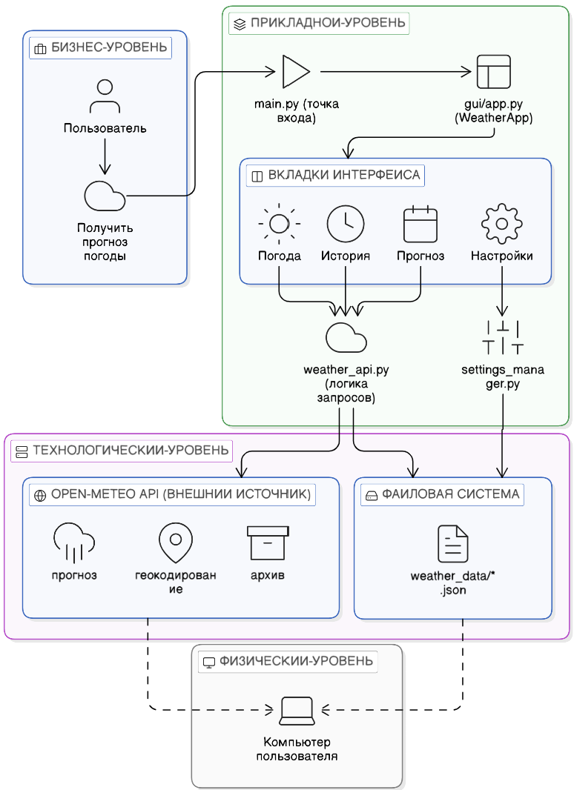
Рисунок 1 – Архитектурная схема приложения «Погодный информатор»
В основе архитектуры лежит выделение четырёх основных уровней: бизнес-уровня, прикладного уровня, технологического уровня и физического уровня. Такое разделение позволяет изолировать изменения в одной части системы от остальных и упрощает поддержку и развитие программного продукта.
Бизнес-уровень представлен пользователем, который взаимодействует с приложением для получения прогноза погоды. На этом уровне определяется основная потребность, удовлетворяемая системой, - предоставление актуальной и достоверной метеорологической информации.
Прикладной уровень является ядром приложения и содержит всю логику его работы. Точкой входа служит файл main.py, который при запуске проверяет наличие всех необходимых зависимостей (библиотек customtkinter и requests) и инициализирует главное окно приложения. Класс WeatherApp (файл gui/app.py) выполняет роль координатора: он управляет отображением вкладок, обрабатывает переключение между ними, хранит текущие настройки (единицы измерения, тему оформления, параметры автосохранения) и обеспечивает передачу данных между компонентами. Пользовательский интерфейс организован в виде четырёх вкладок: «Погода» (отображение текущих условий и графиков), «Прогноз» (прогноз на 7 или 14 дней), «История» (анализ данных за последние 10–50 лет) и «Настройки» (кастомизация параметров). Логика взаимодействия с внешним источником данных вынесена в отдельный модуль weather_api.py, который инкапсулирует формирование HTTP-запросов, парсинг JSON-ответов и обработку ошибок сети. Модуль settings_manager.py отвечает за сохранение и загрузку пользовательских настроек в файл конфигурации.
Технологический уровень включает внешние ресурсы, с которыми взаимодействует приложение. Основным источником метеорологических данных является Open-Meteo API - бесплатный открытый сервис, предоставляющий три типа данных: геокодирование (преобразование названия города в координаты), прогноз погоды (текущие условия и прогноз на срок до 16 дней) и архивные данные (исторические наблюдения за период до 50 лет). Кроме того, на этом уровне расположена файловая система, в которую при необходимости сохраняются полученные данные в формате JSON (директория weather_data/). Такое сохранение позволяет пользователю в дальнейшем анализировать данные без повторных запросов к сети.
Физический уровень представлен компьютером пользователя, на котором запускается приложение. Благодаря использованию языка Python и библиотеки CustomTkinter, приложение является кроссплатформенным и может функционировать на операционных системах Windows, macOS и Linux.
Взаимодействие между уровнями организовано по принципу нисходящих зависимостей: каждый уровень зависит только от нижележащих уровней. Пользователь через графический интерфейс инициирует запрос, который через модуль weather_api.py передаётся к Open-Meteo API. Полученные данные проходят обработку (парсинг, конвертацию единиц измерения) и отображаются в соответствующей вкладке. При изменении настроек они сохраняются через settings_manager.py в файловую систему. Такая архитектура обеспечивает слабую связанность компонентов: замена источника данных (например, переход на другой метеорологический сервис) потребует изменений только в модуле weather_api.py, не затрагивая графический интерфейс.

2. Разработка и реализация программного продукта

2.1. Архитектура проекта и модуль работы с API

Приложение «Погодный информатор» построено на основе модульной архитектуры с чётким разделением ответственности. Файловая структура организована следующим образом: main.py (точка входа), weather_api.py (модуль API), requirements.txt (зависимости), пакет gui/ с главным окном app.py, вкладками tabs/ (weather_tab.py, tab2.py, tab3.py, settings_tab.py) и диалогами dialogs/. Такая структура обеспечивает слабую связанность: замена источника данных потребует изменений только в weather_api.py.
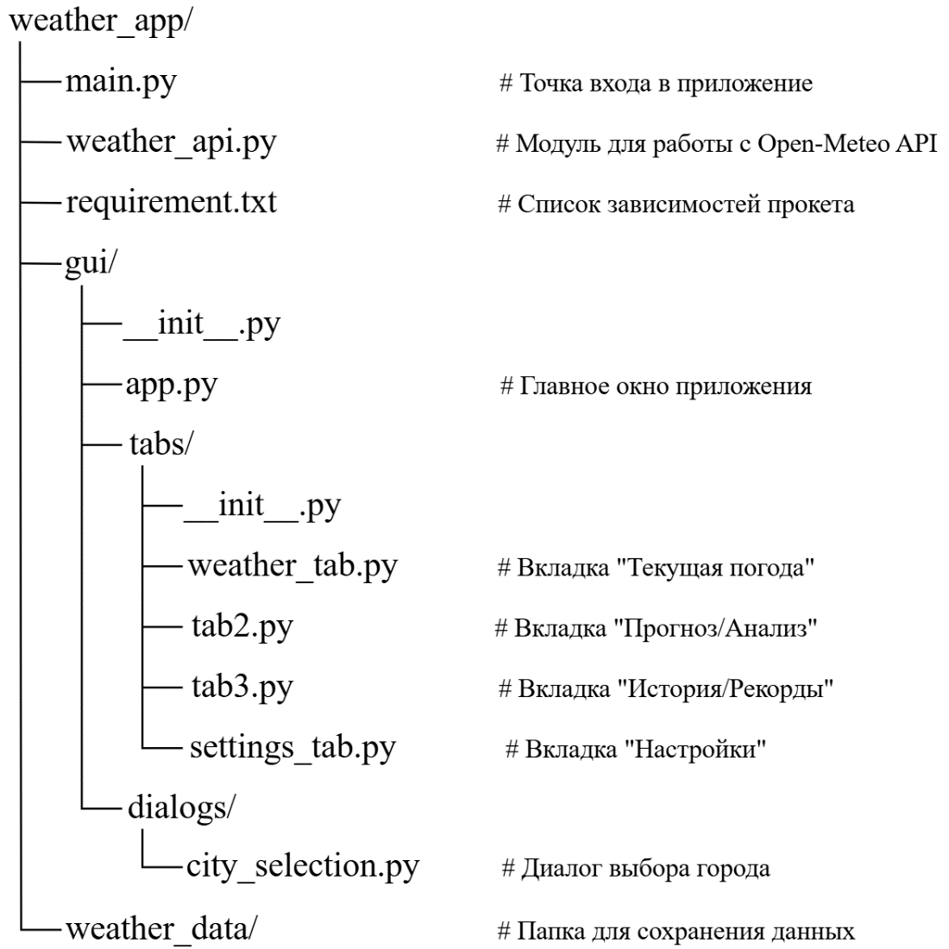
Рисунок 2 – Файловая структура проекта
Модуль weather_api.py является ключевым компонентом, отвечающим за взаимодействие с сервисом Open-Meteo. В его основе лежит класс WeatherAPI, инкапсулирующий логику формирования HTTP-запросов, парсинга JSON-ответов и обработки ошибок сети. Все сетевые запросы обёрнуты в блоки try...except, перехватывающие Timeout, ConnectionError и общие ошибки, что гарантирует отсутствие аварийных завершений при проблемах с интернетом.
Таблица 2 – Основные методы класса WeatherAPI
Метод | Назначение
search_cities(city_name) | Поиск городов по названию через Geocoding API. Возвращает список с координатами, страной, регионом и населением.
get_weather(city_info) | Получение текущей погоды и почасового прогноза на 7 дней (температура, влажность, давление, ветер, восход/закат).
get_forecast(city_info, days) |  | Получение расширенного прогноза на 7 или 14 дней с ежедневной детализацией (осадки, УФ-индекс, вероятность осадков).
get_historical_data(city_info, date, years_back) |  | Получение исторических данных за указанную дату за последние N лет (до 50). Циклически опрашивает Archive API.
format_city_full_name(city_info) |  | Формирует полное название города в формате «Город, Регион, Страна».
Рассмотрим подробнее реализацию ключевых методов класса WeatherAPI.
Метод search_cities(city_name) - выполняет геокодирование: преобразует название города в координаты. Формирует GET-запрос к Geocoding API с параметрами name, count=20, language=ru. Ответ в формате JSON парсится, результаты сохраняются в self.last_search_results и возвращаются. При отсутствии результатов или ошибке возвращает None. Это позволяет пользователю вводить название города на естественном языке без знания координат.
Метод get_weather(city_info) - получает текущую погоду по координатам. Запрашивает широкий спектр параметров: current_weather=true (базовые данные), hourly (температура, влажность, ощущаемая температура, давление, ветер), daily (восход/закат, код погоды, max/min температура), forecast_days=7, timezone=auto. После получения ответа вызывается метод _enrich_current_weather(), который находит ближайший час в почасовых данных и дописывает в current_weather значения влажности, ощущаемой температуры и давления. Это позволяет отображать полную информацию без дополнительных запросов.
Метод get_historical_data(city_info, date, years_back=50) - наиболее сложный метод. Алгоритм его работы: принимает дату, определяет текущий год, для каждого года в диапазоне отправляет запрос к Archive API, извлекает температуру, осадки, код погоды. Записи собираются в список historical_records, сортируются по году, вычисляется статистика (абсолютные максимум/минимум, средние температуры и осадки).
Важной особенностью реализации модуля является тщательная обработка возможных ошибок при взаимодействии с сетью. Каждый метод, выполняющий HTTP-запросы, заключен в блок try...except, который перехватывает специфические исключения:
- requests.exceptions.Timeout - превышение времени ожидания ответа;
- requests.exceptions.ConnectionError - отсутствие интернет-соединения;
- Exception - универсальное исключение для всех прочих ошибок.
Благодаря такой схеме обработки ошибок, графический интерфейс всегда получает контролируемый ответ (либо корректные данные, либо None), на основе которого может отобразить пользователю понятное сообщение, а не «выбросить» неперехваченное исключение.
Статические методы - утилиты включают get_weather_description(code) для преобразования кода WMO в текст («Ясно», «Небольшой дождь»), get_weather_icon(code) для возврата эмодзи (☀️, 🌧️), get_wind_direction_text(degrees) для перевода градусов в румб (С, СВ, В), а также методы конвертации единиц измерения (convert_temperature(), convert_wind_speed(), convert_precipitation()).

2.2. Разработка графического интерфейса пользователя

Точкой входа в графический интерфейс служит файл main.py. При запуске он выполняет проверку наличия всех необходимых зависимостей (customtkinter, requests). Если требуемые библиотеки установлены, приложение импортирует класс WeatherApp из модуля gui и запускает главный цикл обработки событий. В случае отсутствия зависимостей программа выводит сообщение об ошибке с указанием команды для установки (pip install <package>), после чего завершает работу.
Графический интерфейс реализован с использованием библиотеки CustomTkinter. Главное окно WeatherApp наследуется от ctk.CTk и выполняет роль координатора всех компонентов. Верхняя панель (шапка) содержит текущее время крупным шрифтом, дату и название выбранного города. В правой части шапки расположены четыре иконки для переключения между вкладками - заголовки вкладок скрыты, навигация осуществляется через иконки со всплывающими подсказками. В правом нижнем углу окна находится кнопка «? Справка», открывающая модальное окно с подробной инструкцией по использованию всех функций. При изменении темы или единиц измерения параметры автоматически сохраняются и восстанавливаются при следующем запуске.
Для сохранения отзывчивости интерфейса при выполнении длительных операций (сетевых запросов к API) используется модуль threading. Все запросы к API выполняются в отдельных потоках: поиск города — поток search_weather_thread, загрузка текущей погоды — get_weather_thread, загрузка прогноза — update_forecast_thread, загрузка исторических данных — load_historical_data_thread. Во время загрузки кнопки блокируются, отображается статус «⏳ Загрузка...», а после завершения операции интерфейс обновляется в главном потоке с помощью метода after().
Вкладка «Погода» (WeatherTab)
Вкладка «Погода» является основной и предоставляет информацию о текущих погодных условиях. Интерфейс организован в виде прокручиваемой области.
Таблица 3 – Элементы вкладки «Погода»
Элемент | Тип | Тип
Поле ввода города | CTkEntry | Ввод названия города с автодополнением (задержка 300 мс).
Кнопка «🔍 Найти» | CTkButton (красная) | Запуск поиска города и загрузки погоды.
Выпадающий список | CTkFrame | Отображается автоматически при вводе. Показывает города с информацией о стране, регионе, населении и координатах. Поддерживает навигацию ↑/↓/Enter/Escape.
Кнопка «👔 Рекомендации по одежде» | CTkButton (синяя) | Открывает модальное окно с детальными рекомендациями на основе текущей погоды.

Продолжение таблицы 3
Элемент | Тип | Тип
График температуры и влажности | FigureCanvasTkAgg | Линейный график температуры (верхняя часть) и столбчатая диаграмма влажности (нижняя часть) за текущий день. Выделены максимум/минимум температуры.
График ветра | FigureCanvasTkAgg | Линейный график скорости ветра с цветовыми зонами комфортности (зелёная 0-15 км/ч, жёлтая 15-30 км/ч, оранжевая 30-50 км/ч). Отображаются порывы, среднее значение, максимум и направление ветра.
Поле статуса | CTkLabel | Отображение сообщений о загрузке, ошибках и успешном обновлении данных.
Отображаемые данные о погоде включают температуру (крупным шрифтом), скорость ветра и направление (в текстовом румбе), ощущаемую температуру, влажность, атмосферное давление (гПа или мм рт. ст.), время восхода и заката. При нажатии на синюю кнопку открывается модальное окно, которое генерирует персональные советы на основе температуры, скорости ветра (охлаждающий эффект), влажности, времени суток, УФ-индекса и сезона. Все графики построены с использованием Matplotlib, метод update_theme_colors() динамически переопределяет цвета виджетов при переключении темы.
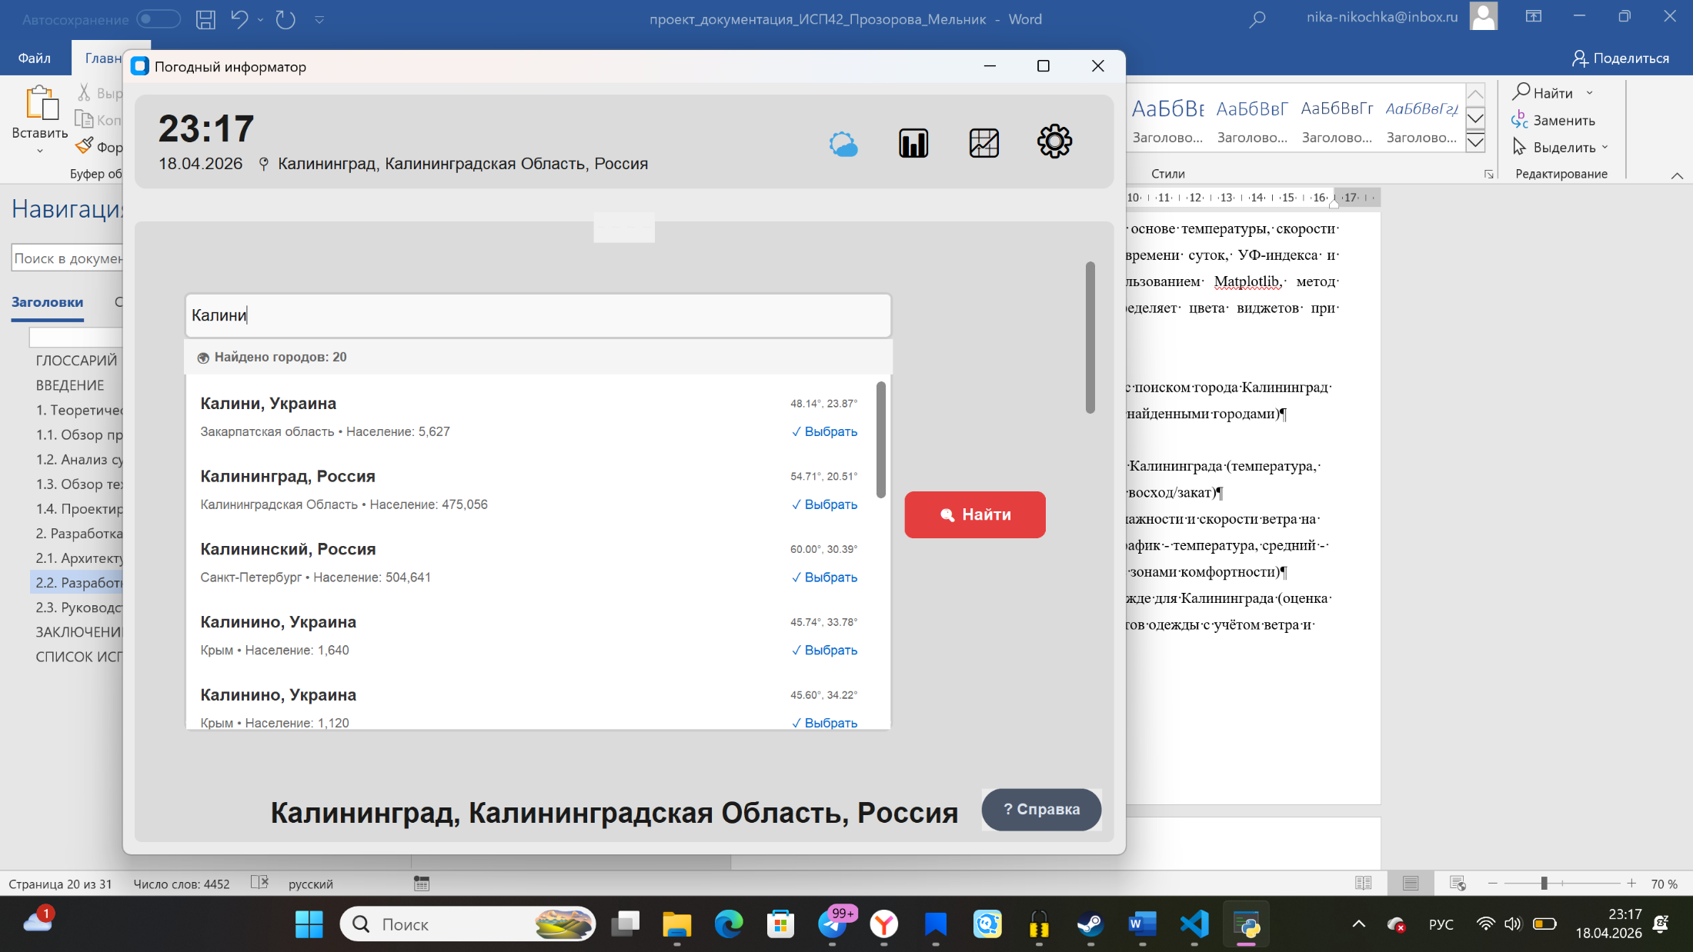
Рисунок 3 – Главное окно приложения с поиском города Калининград (отображается выпадающий список с найденными городами)
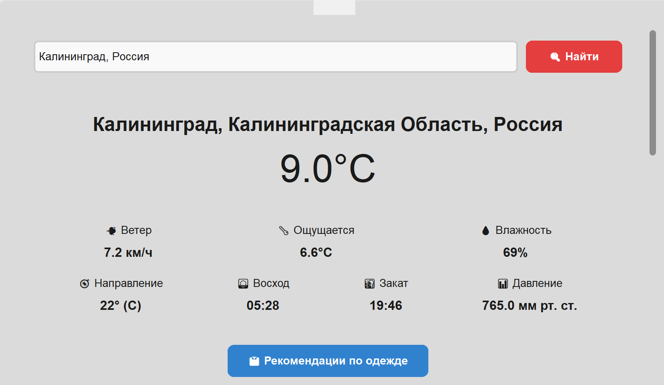
Рисунок 4 – Отображение погоды для Калининграда (температура, ветер, влажность, давление, восход/закат)
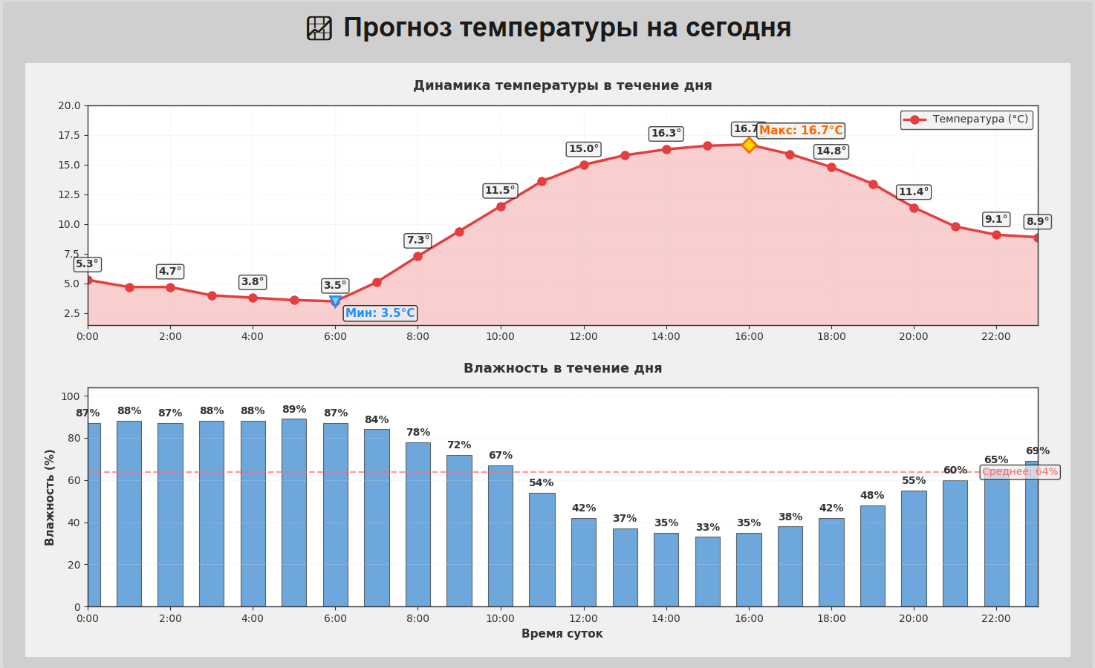
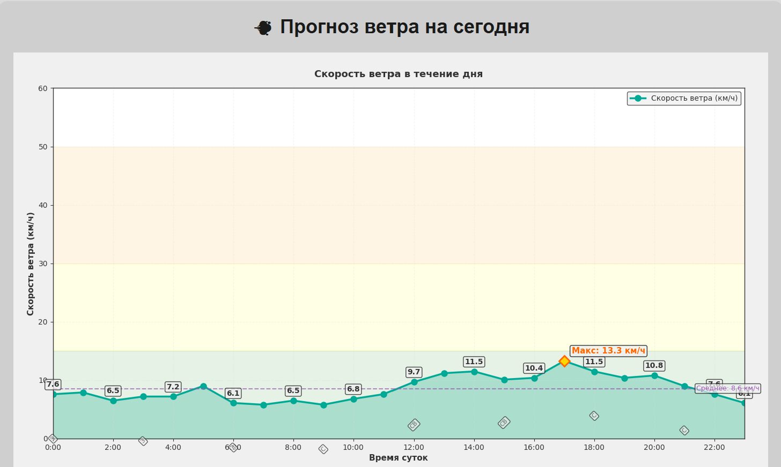
Рисунок 5 – Графики температуры, влажности и скорости ветра на текущий день для Калининграда (верхний график - температура, средний - влажность, нижний - скорость ветра с зонами комфортности)
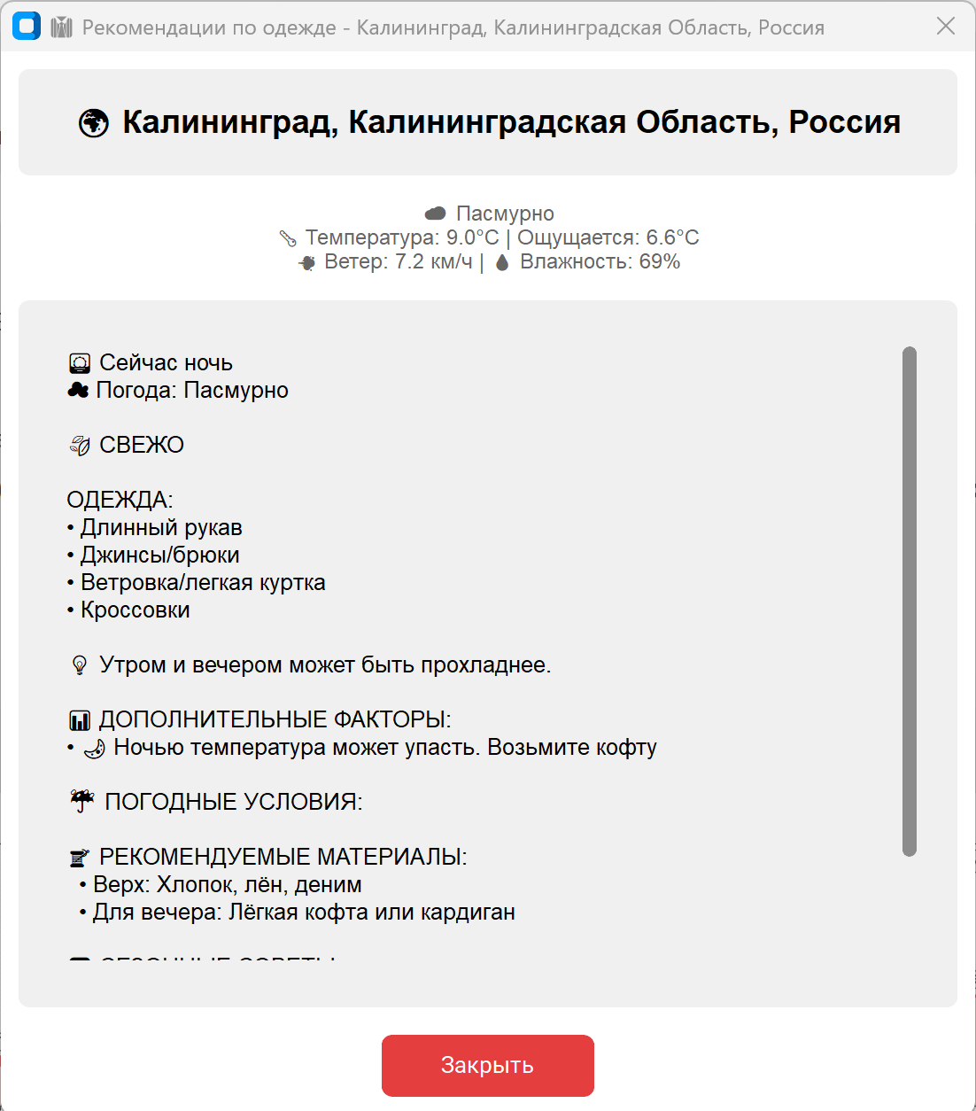
Рисунок 6 – Окно рекомендаций по одежде для Калининграда (оценка температурного режима, перечень предметов одежды с учётом ветра и влажности)
Вкладка «Прогноз» (Tab2)
Вкладка «Прогноз» отображает прогноз на 7 или 14 дней. Шапка с временем, датой и выбранным городом (Калининград) сохраняется. Город передаётся из вкладки «Погода», собственного поиска нет. Данные загружаются асинхронно в отдельном потоке, кнопка обновления блокируется и меняет текст на «⏳ Загрузка...».
Таблица 4 – Элементы вкладки «Прогноз»
Элемент | Тип | Назначение
Радиокнопка «7 дней» / «14 дней» | CTkRadioButton | Переключение периода прогноза с автоматической перезагрузкой данных.
Продолжение таблицы 4
Элемент | Тип | Назначение
Кнопка «🔄 обновить прогноз» | CTkButton | Принудительное обновление прогноза.
Вкладка «📈 График температуры» | CTkTabview | Линейный график максимальной и минимальной температуры. Заливка между линиями показывает амплитуду. Выделены абсолютный максимум и минимум за период.
Вкладка «📋 Карточки прогноза» | CTkTabview | Отображение прогноза в виде карточной сетки (по 4 карточки в строке с прокруткой).
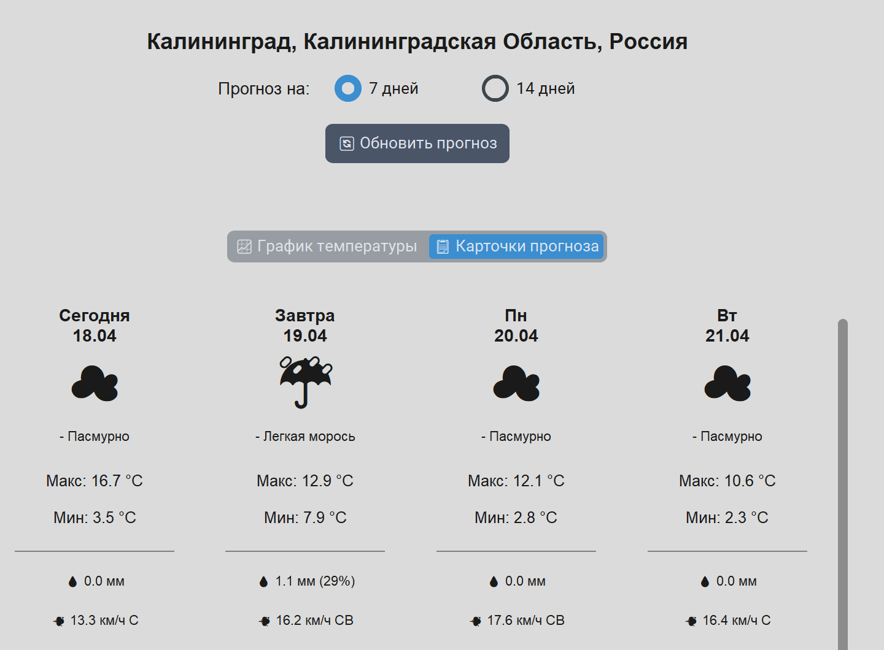
Рисунок 7 – Вкладка «Прогноз»: карточная сетка на 7 дней
Каждая карточка прогноза содержит дату («Сегодня», «Завтра» или «ДД.ММ Пн»), иконку погоды (эмодзи), описание погоды, максимальную и минимальную температуру, количество осадков (с вероятностью в скобках), скорость и направление ветра.
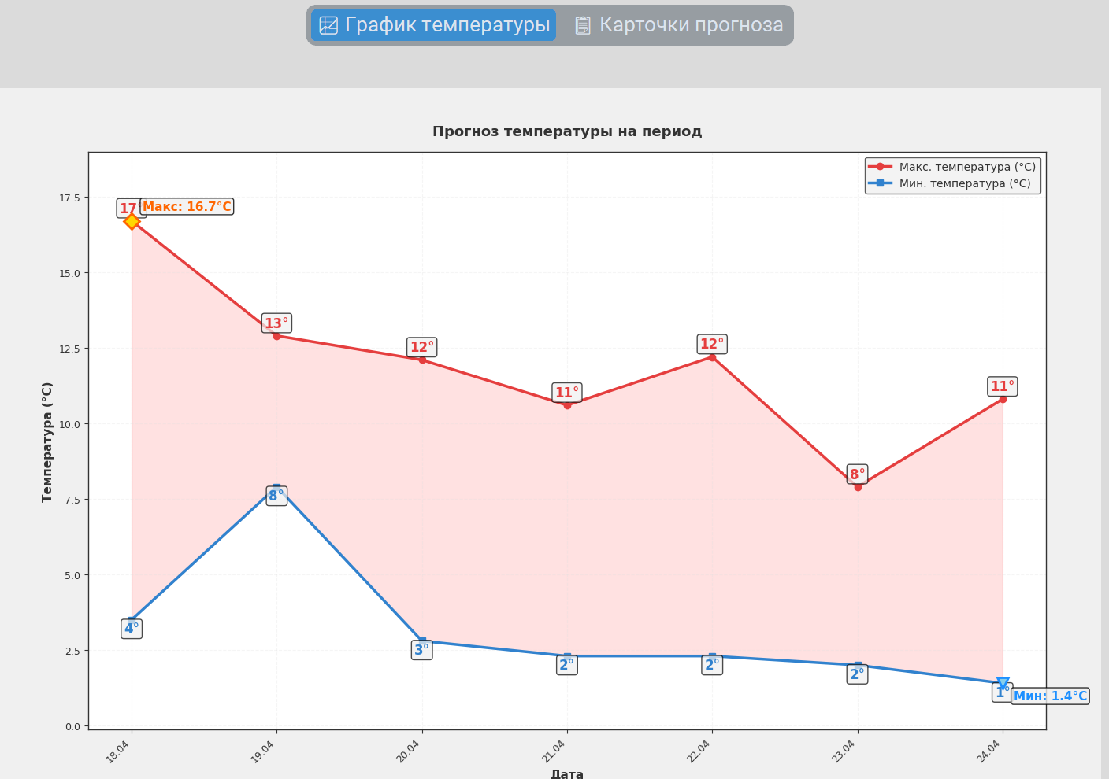
Рисунок 8 – Вкладка «Прогноз»: график температуры на 7 дней (красная линия - максимум, синяя - минимум, заливка между ними, выделенные точки абсолютных рекордов)
Вкладка «История и рекорды» (Tab3)
Вкладка позволяет проанализировать погоду за выбранную дату в разные годы (до 50 лет назад). API не умеет отдавать данные за все годы одним запросом, поэтому модуль циклически опрашивает каждый год отдельно. Загрузка 50 лет может занять до 10-15 секунд, все запросы выполняются в отдельном потоке для сохранения отзывчивости интерфейса.

Таблица 5 – Элементы вкладки «История и рекорды»
Элемент | Тип | Назначение
Кнопки «◀», «Сегодня», «▶» | CTkButton | Переход к предыдущему дню, возврат к текущей дате, переход к следующему дню.
Радиокнопки «10/25/50 лет» | CTkRadioButton | Выбор глубины анализа.
Блок статистики | CTkFrame | Отображает среднюю максимальную/минимальную температуру, абсолютные рекорды (самый жаркий и холодный год), средние осадки и количество лет с данными.
Вкладка «📈 Графики» | CTkTabview | Линейный график температур (красный - максимум, синий - минимум) и столбчатая диаграмма осадков (голубые столбцы при наличии осадков, розовые - при отсутствии).
Кнопка «📊 Загрузить исторические данные» | CTkButton | Запуск асинхронной загрузки исторических данных
Вкладка «📋 Таблица данных» | CTkTabview | Таблица с колонками: Год, Макс. температура, Мин. температура, Погода (с иконкой и описанием), Осадки. Строки с чередующимся цветом, заголовок зафиксирован.
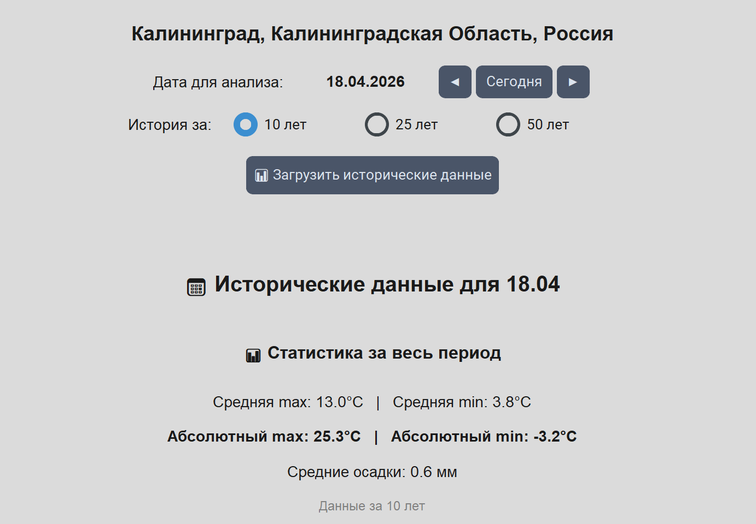
Рисунок 9 – Вкладка «История и рекорды»: выбор даты и периода (кнопки ◀, сегодня, ▶ и радиокнопки 10/25/50 лет)
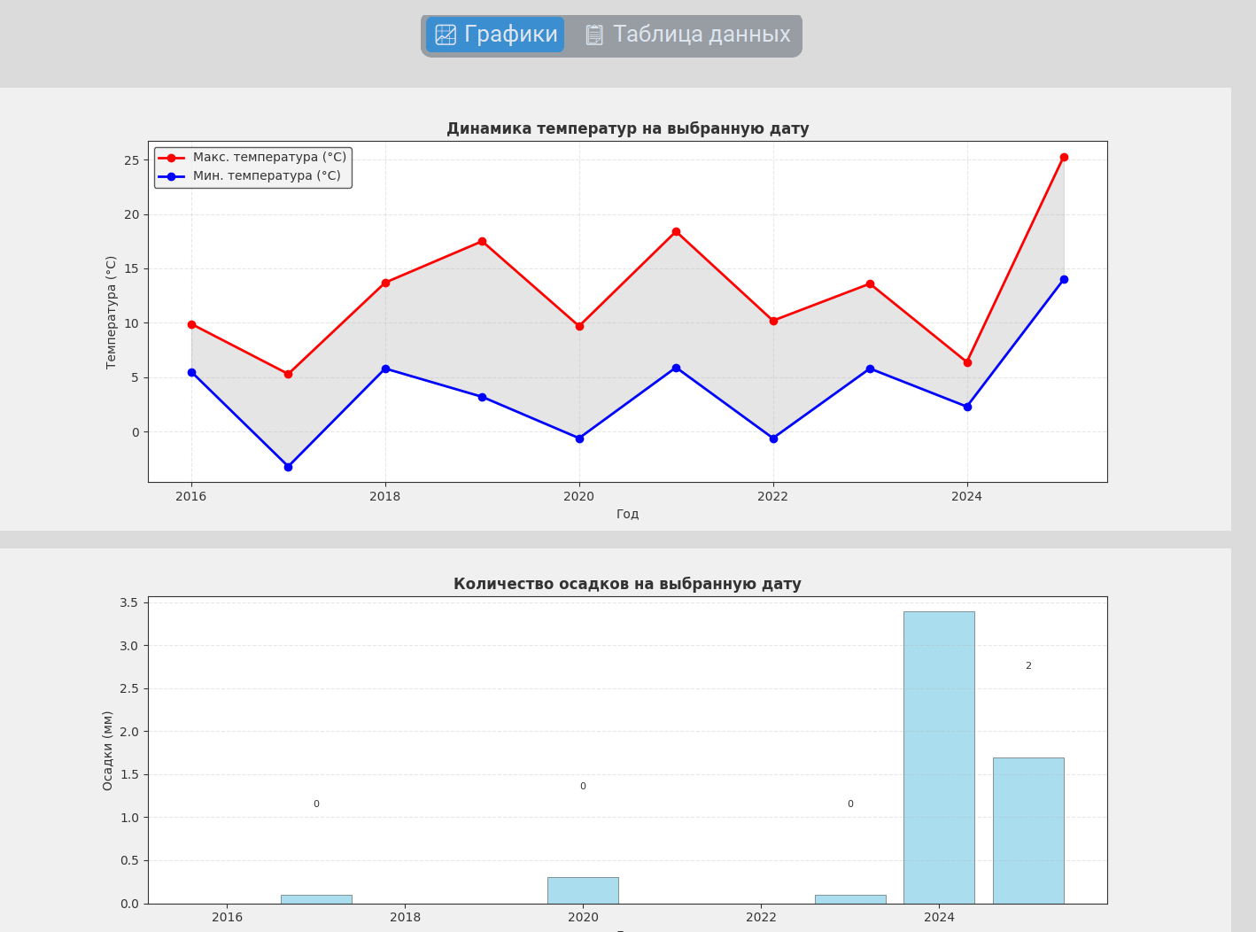
Рисунок 10 – Вкладка «История и рекорды»: графики (линейный график температур и столбчатая диаграмма осадков)
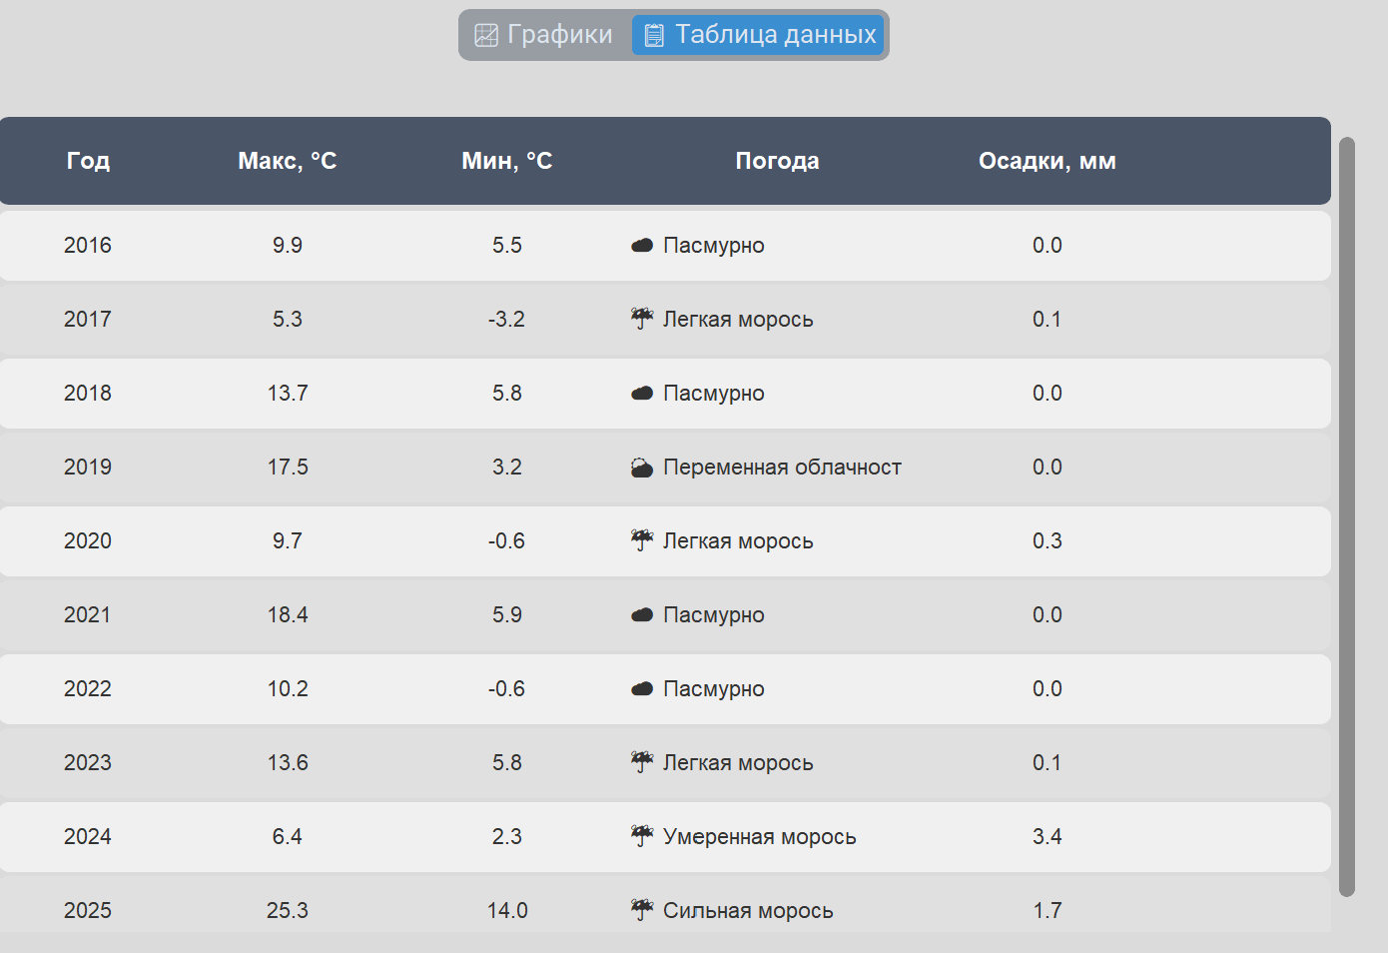
Рисунок 11 – Вкладка «История и рекорды»: таблица данных (структурированная таблица с колонками Год, Макс., Мин., Погода, Осадки)
Вкладка «Настройки» (SettingsTab) и кнопка справки
Вкладка «Настройки» предоставляет возможности кастомизации. Все настройки привязаны к словарю settings_vars, хранящемуся в главном окне, что позволяет любой вкладке реагировать на изменения. При изменении темы метод update_theme_colors() обновляет цвета всех элементов в реальном времени. Важно: после изменения параметров пользователь обязательно должен нажать красную кнопку «СОХРАНИТЬ НАСТРОЙКИ».
Таблица 6 – Элементы вкладки «Настройки»
Элемент | Назначение | Доступные значения
Радиокнопки «Температура» | Выбор единиц измерения температуры | °C / °F
Радиокнопки «Скорость ветра» | Выбор единиц измерения ветра | км/ч / м/с
Продолжение таблицы 6
Элемент | Назначение | Доступные значения
Радиокнопки «Давление» | Выбор единиц измерения давления | гПа / мм рт. ст.
Радиокнопки «Осадки» | Выбор единиц измерения осадков | мм / дюймы
Радиокнопки «Тема» | Выбор темы оформления | Светлая / Тёмная / Системная
Радиокнопки «Язык» | Выбор языка интерфейса | Русский / English (в разработке)
Чекбокс «Автосохранение» | Включение/отключение автоматического сохранения данных в файл | Вкл / Выкл
Поле ввода + кнопка «Обзор» | Выбор папки для сохранения данных | Путь к папке
Радиокнопки «Период обновления» | Интервал автообновления погоды | 5 мин / 15 мин / 30 мин
Кнопка «СОХРАНИТЬ НАСТРОЙКИ» | Сохранение всех изменений | -
Блок «О программе» | Информация о версии приложения и источнике данных (Open-Meteo API) | Погодный информатор v1.0
Кнопка «? Справка» в правом нижнем углу главного окна открывает модальное окно с подробной инструкцией, содержащей разделы: общая информация о приложении и Open-Meteo API, описание всех вкладок (поиск города, графики, рекомендации, прогноз, история, настройки), полезные советы и возможные проблемы с решениями. Окно справки оформлено в том же стиле с адаптацией под выбранную тему, текст свёрстан в прокручиваемом поле.
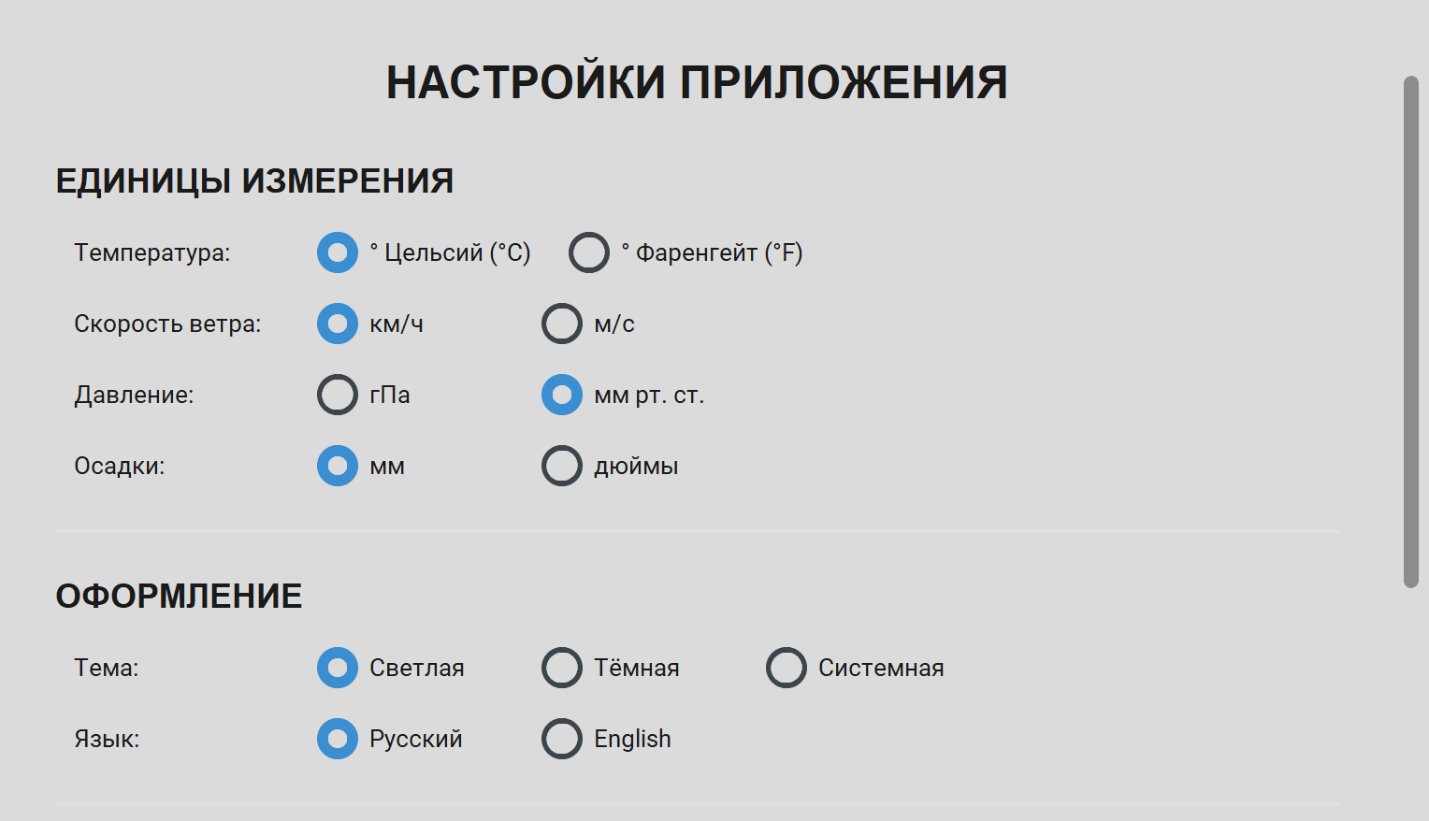
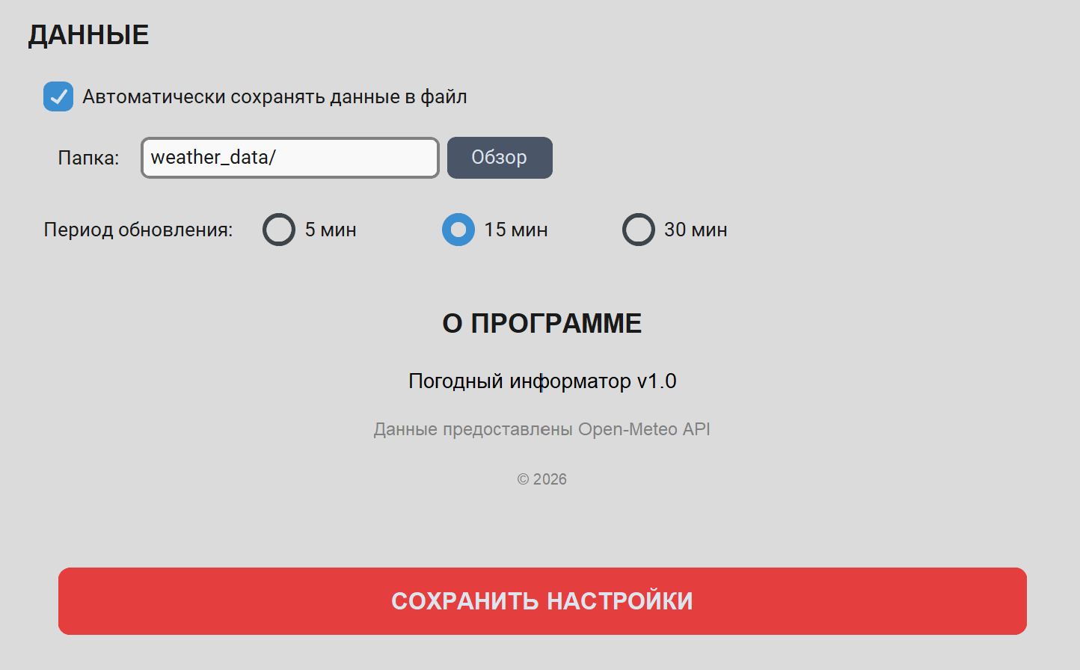
Рисунок 12 – Вкладка «Настройки» (блоки «Единицы измерения», «Оформление», «Данные» и «О программе», красная кнопка сохранения в нижней части)

2.3. Реализация визуализации данных

В приложении реализована расширенная визуализация метеорологических данных с использованием библиотеки Matplotlib.
Графики на вкладке «Погода». В классе WeatherTab реализованы два метода: update_daily_chart() (графики температуры и влажности) и update_wind_chart() (график скорости ветра). Оба метода выполняют следующие шаги:
- Из почасовых данных weather_data['hourly'] извлекаются временные метки, соответствующие текущей дате.
- Для графика температуры и влажности создаётся фигура с двумя подобластями (subplot(211) и subplot(212)): на верхней строится линейная диаграмма температуры с выделением максимума и минимума, на нижней — столбчатая диаграмма влажности с линией среднего значения.
- Для графика ветра создаётся отдельная фигура с цветовыми зонами комфортности (зелёная 0–15 км/ч, жёлтая 15–30 км/ч, оранжевая 30–50 км/ч), линией порывов (пунктир), средним значением и текстовыми аннотациями направления ветра.
- Все графики встраиваются в интерфейс с помощью FigureCanvasTkAgg, их цветовая гамма динамически обновляется при переключении темы.
Графики на вкладке «Прогноз». Метод display_temperature_chart() строит линейный график максимальной и минимальной температуры на выбранный период (7 или 14 дней). Область между линиями залита полупрозрачным цветом для наглядности амплитуды. Реализована автоматическая аннотация значений и выделение абсолютного максимума/минимума за период.
Графики на вкладке «История и рекорды». Методы create_temperature_graph() и create_precipitation_graph() строят линейный график температур (красная линия — максимум, синяя — минимум) и столбчатую диаграмму осадков (голубые столбцы при наличии осадков, розовые — при отсутствии). Цвета графиков динамически меняются в зависимости от темы оформления.

2.4. Руководство пользователя

Установка и запуск: убедитесь, что установлен Python 3.8 или выше, скачайте проект, откройте терминал в папке с ним, выполните pip install -r requirements.txt, затем python main.py.
Краткая инструкция по использованию:
Вкладка | Действие
Погода | Введите город → выберите из выпадающего списка → просмотрите текущую погоду и графики → нажмите «Рекомендации по одежде» для советов
Прогноз | Выберите 7 или 14 дней → нажмите «Обновить прогноз» → переключайтесь между графиком и карточками
История | Выберите дату (◀ Сегодня ▶) → выберите глубину (10/25/50 лет) → нажмите «Загрузить исторические данные»
Настройки | Измените параметры → обязательно нажмите «СОХРАНИТЬ НАСТРОЙКИ»
Возможные проблемы и их решение: Если город не найден - проверьте правильность написания, используйте русское или английское название. При отсутствии данных о погоде - проверьте подключение к интернету. Если нет исторических данных - попробуйте выбрать другую дату (некоторые старые даты могут отсутствовать в архиве). Если графики не отображаются - выберите город на вкладке «Погода».

ЗАКЛЮЧЕНИЕ

В ходе выполнения проекта было успешно разработано программное обеспечение «Погодный информатор» - приложение для получения и отображения актуальных метеорологических данных. В процессе работы над проектом были решены все поставленные задачи и достигнута основная цель.
На первом этапе работы были изучены теоретические основы взаимодействия с открытыми метеорологическими API. В качестве источника данных был выбран Open-Meteo API - бесплатный сервис, предоставляющий доступ к актуальной метеорологической информации без необходимости регистрации и получения ключа доступа. Изучена структура API-запросов, форматы получаемых данных (JSON), а также методы их обработки. В качестве языка программирования был выбран Python с использованием библиотеки CustomTkinter для создания современного графического интерфейса. Такой выбор обусловлен широкими возможностями языка, наличием необходимых библиотек для работы с сетью и простотой создания приложений с графическим интерфейсом.
Реализованный программный продукт обладает следующими ключевыми функциями:
- Поиск городов с автодополнением;
- Отображение текущей погоды (температура, скорость ветра, направление ветра);
- Визуализация почасового хода температуры, влажности и скорости ветра на текущий день в виде графиков Matplotlib с цветовыми зонами комфортности и отображением направления ветра;
- Прогноз погоды на 7 и 14 дней с отображением температуры, осадков, ветра в двух форматах: карточная сетка и линейный график с выделением экстремумов;
- Анализ исторических данных за период до 50 лет с визуализацией в виде линейных графиков температур, столбчатых диаграмм осадков и структурированных таблиц;
- Гибкие настройки единиц измерения (температура: Цельсий/Фаренгейт, скорость ветра: км/ч/м/с, осадки: мм/дюймы);
- Переключение темы оформления (светлая/темная/системная);
Тестирование приложения показало его стабильную работу при различных сценариях использования: поиск городов, переключение между вкладками, изменение настроек в реальном времени, обработка ошибок сети. Интерфейс приложения интуитивно понятен и не перегружен лишними элементами.
В результате выполнения проекта было создано полнофункциональное приложение «Погодный информатор», которое позволяет пользователям быстро и удобно получать актуальную информацию о погодных условиях в любой точке мира. Продукт может быть использован в повседневной жизни для планирования дел, выбора одежды, организации поездок и других целей, связанных с зависимостью от погодных условий.
Практическая значимость работы заключается в создании готового программного продукта, который может использоваться в повседневной жизни для планирования дел, выбора одежды и организации поездок, а также быть доработан под дополнительные пожелания пользователей.
Перспективы дальнейшего развития проекта могут включать:
- Реализацию уведомлений об изменении погоды;
- Поддержку большего количества языков;
- Создание установочного пакета для простой инсталляции.
Таким образом, можно сделать вывод, что цель проекта достигнута, все поставленные задачи выполнены в полном объеме. Разработанное приложение «Погодный информатор» представляет собой законченный программный продукт, готовый к практическому использованию.

СПИСОК ИСПОЛЬЗОВАННЫХ ИСТОЧНИКОВ

- Федеральный закон от 27.07.2006 № 149-ФЗ «Об информации, информационных технологиях и о защите информации» : (ред. от 08.08.2024). – Москва: Кодекс, 2024. – 48 с.
- Федеральный закон от 27.07.2006 № 152-ФЗ «О персональных данных»: (ред. от 21.02.2024). – Москва: Юрайт, 2024. – 62 с.
- Creative Commons Attribution 4.0 International (CC BY 4.0) : официальный текст лицензии : [принята Creative Commons Corporation 25 ноября 2013 года]. – URL: https://creativecommons.org/licenses/by/4.0/ (дата обращения: 15.03.2026).
- Open-Meteo Terms & Privacy: пользовательское соглашение / OpenMeteo GmbH (Швейцария). – URL: https://open-meteo.com/en/terms (дата обращения: 12.03.2026).
- CustomTkinter Documentation: официальная документация. – URL: https://customtkinter.tomschimansky.com/ (дата обращения: 10.03.2026).
- Open-Meteo API Documentation: официальная документация. – URL: https://open-meteo.com/en/docs (дата обращения: 12.03.2026).
- Open-Meteo Historical Weather API: документация архивного API. – URL: https://open-meteo.com/en/docs/historical-weather-api (дата обращения: 12.03.2026).
- Python Requests Library Documentation: официальная документация. – URL: https://docs.python-requests.org/ (дата обращения: 10.03.2026).
- Matplotlib Documentation: официальная документация. – URL: https://matplotlib.org/stable/index.html (дата обращения: 10.03.2026).
- JSON Official Website: спецификация формата данных. – URL: https://www.json.org/ (дата обращения: 10.03.2026).
- Python Software Foundation. The Python Standard Library – threading – Thread-based parallelism. – URL: https://docs.python.org/3/library/threading.html (дата обращения: 15.03.2026).
- Real Python. Python GUI Programming with Tkinter. – URL: https://realpython.com/python-gui-tkinter/ (дата обращения: 15.03.2026).
- Яндекс Погода: интернет-сервис. – URL: https://yandex.ru/pogoda (дата обращения: 15.03.2026).
- Gismeteo: интернет-сервис. – URL: https://www.gismeteo.ru/ (дата обращения: 15.03.2026).
- Windy: интернет-сервис. – URL: https://www.windy.com/ (дата обращения: 15.03.2026).
- Газета.Ru. Лишь 2% россиян полностью доверяют прогнозам синоптиков: новостная статья об исследовании доверия к прогнозам погоды. – URL: https://www.gazeta.ru/social/news/2025/08/22/26548694.shtml (дата обращения: 20.03.2026).

